**ΘΕΜΑ 4 (21560)**

Κατά τον σχεδιασμό ενός συστήματος δομημένης καλωδίωσης σε ένα κτήριο τριών ορόφων επιλέχθηκε να τοποθετηθεί ένας μόνο κατανεμητής στο ισόγειο για την σύνδεση με τις τηλεπικοινωνιακές πρίζες. Σε ποια περίπτωση είναι αποδεκτός αυτός ο σχεδιασμός;

**Μονάδες 8**

**ΘΕΜΑ 4** (**20595**)

Δίνονται παρακάτω παραδείγματα όπου απαιτείται η χρήση καλωδίων δικτύου.

Α. Οριζόντια καλωδίωση σε ένα σχολικό εργαστήριο πληροφορικής.

Β. Οριζόντια καλωδίωση σε βιομηχανικό χώρο.

Γ. Εσωτερικό δίκτυο κορμού σε ένα σχολικό κτήριο.

Δ. Εξωτερικό δίκτυο κορμού που συνδέει δύο κτήρια που απέχουν μεταξύ τους 1000 μέτρα.

Για κάθε ένα από τα παραπάνω παραδείγματα καλωδίωσης επιλέξτε το είδος του καλωδίου που πρέπει να χρησιμοποιηθεί μεταξύ των παρακάτω τύπων καλωδίου δίνοντας μια σύντομη εξήγηση για τον λόγο που επιλέξατε κάθε τύπο καλωδίου

1. απλό καλώδιο UTP
2. Θωρακισμένο καλώδιο
3. οπτική ίνα

**Μονάδες 8**

**Θέμα 4 (21566)**

**4.1**

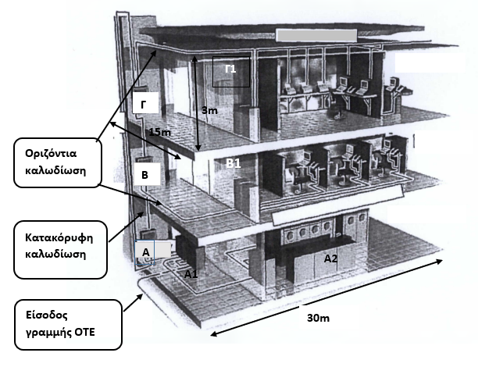

Δίνεται το παραπάνω σχέδιο ενός κτηρίου που στεγάζει γραφεία μιας εταιρείας και αποτελείται από Ισόγειο και 2 ορόφους, 1ο και 2ο.

Στο κτήριο θέλουμε να εγκατασταθεί δικτυακός εξοπλισμός, ώστε να παρέχεται σύνδεση στο διαδίκτυο στις θέσεις εργασίας των 2 ορόφων, πάνω από το ισόγειο.

Οι διαστάσεις του κτηρίου σημειώνονται στο σχήμα και είναι: Ύψος ορόφου 3m, πλάτος 30m,Βάθος 15m. Υπάρχει επίσης εσωτερικός τοίχος που απέχει 10m από την αριστερή άκρη του κτηρίου.

Δίδεται ο εξής εξοπλισμός:

α. 1 συσκευή ADSL Router / Modem.

β. 4 συσκευές switch.

Να υποδείξετε τα σημεία στα οποία θα συνδεθεί ο παραπάνω εξοπλισμός, αντιστοιχίζοντας κάθε συσκευή σε κάθε μία από τις θέσεις που σημειώνονται στο σχήμα με τα γράμματα Α,Β,Γ,Α1,Α2.

**Μονάδες 15**

**4.2**

Εκτός από την ενσύρματη σύνδεση δικτύου, χρειάζεται να παρέχεται και ασύρματη πρόσβαση τουλάχιστον στους 2 ορόφους του κτηρίου (1ο και 2ο).

Ποιος είναι ο ελάχιστος αριθμός συσκευών AP Wi-Fi που πρέπει να διαθέτουμε και σε ποιες από τις θέσεις που σημειώνονται στο σχήμα (Α,Α1,Α2,Β,Γ,Β1,Γ1) θα τις συνδέσουμε, ώστε να παρέχεται η μέγιστη δυνατή κάλυψη σε όλα τα σημεία του κτηρίου; Δικαιολογήστε την απάντησή σας.

Όλα τα σημεία που δίνονται, θεωρείστε ότι έχουν πρόσβαση στην οριζόντια καλωδίωση του κτηρίου.

**Μονάδες 10**

**ΘΕΜΑ 4 (21562)**

**4.1** Στην παρακάτω εικόνα φαίνεται ένα σύστημα δομημένης καλωδίωσης που είναι εγκατεστημένη στο κτήριο Α (Δεξιά). Το κτήριο Α συνδέεται με το κτήριο Β (αριστερά). Το βέλος στο σημείο 1 δείχνει μια συσκευή ενώ τα βέλη στα σημεία 2,3,4,5 δείχνουν σε υποσύστημα δομημένης καλωδίωσης.



Στο γραπτό σας γράψτε τον αριθμό κάθε σημείου και το όνομα της συσκευής ή του υποσυστήματος δομημένης καλωδίωσης που αντιστοιχεί.

**Μονάδες 10**

**4.2** Ένας Δήμος σχεδιάζει να εγκαταστήσει ένα τοπικό δίκτυο που θα συνδέει όλες τις υπηρεσίες του. Με δεδομένο ότι στο δίκτυο θα συνδεθεί σχετικά μεγάλος αριθμός κόμβων ποια τοπολογία θα προτείνατε και γιατί;

**Μονάδες 8**

**4.3** Τι θα συμβεί αν συνδέσουμε με καλώδιο UTP έναν υπολογιστή εφοδιασμένο με κάρτα δικτύου που υποστηρίζει μέγιστη ταχύτητα 100Mbps (Fast Ethernet) σε έναν μεταγωγέα (Switch) που υποστηρίζει μέγιστη ταχύτητα 1000Mbps (Gigabit Ethernet); Θα επικοινωνήσουν οι δύο συσκευές; Αν ναι σε τι ταχύτητα;

**Μονάδες 7**

**ΘΕΜΑ 4** (**17663**)

Σε ένα κτήριο όπως φαίνεται στην εικόνα, το οποίο βρίσκεται μέσα σε βιομηχανικό χώρο είναι εγκατεστημένο ένα δίκτυο που ακολουθεί το πρότυπο ΕΙΑ/ΤΙΑ 568 C. Στους δυο ορόφους είναι ισοκατανεμημένες 30 θέσεις εργασίας Η/Υ. Επίσης η διασύνδεσή του υλοποιείται με τη χρήση 2 μεταγωγέων (swicth 16 ports) έναν για κάθε όροφο και αντίστοιχα 1 μεταγωγέα (switch 4 ports) για τη διασύνδεση των μεταγωγέων με τον δρομολογητή για σύνδεση στο Διαδίκτυο

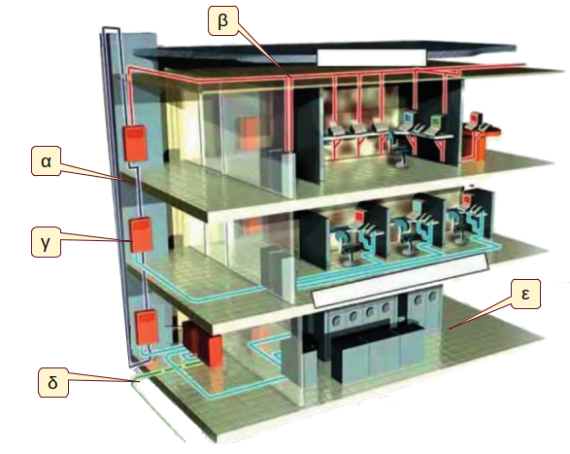

**4.1**  Συμπληρώστε στο φύλλο εξέτασης δίπλα από κάθε αριθμό από την παρακάτω λίστα με τα λειτουργικά τμήματα δομημένης καλωδίωσης, το κατάλληλο γράμμα που αντιστοιχεί από την παραπάνω εικόνα.

|  |
| --- |
| 1. Κατανεμητής καλωδίωσης |
| 2. Καμπίνα τηλεπικοινωνιών. |
| 3. Καλωδίωση Δικτύου Κορμού (Backbone Cabling) |
| 4. Οριζόντια καλωδίωση |
| 5. Εγκαταστάσεις Εισόδου |

# **Μονάδες 10**

**4.2** Τα καλώδια που χρησιμοποιήθηκαν κατά την εγκατάσταση του δικτύου είναι: α. 100 μέτρα STP - CAT 6 και β. 100 μέτρα STP – CAT 6 24AWG 25 ζεύγη. Εξηγήστε με ποιο κριτήριο έγινε η επιλογή των συγκεκριμένων καλωδίων και που χρησιμοποιήθηκε το καθένα.

# **Μονάδες 8**

**4.3** Αναφέρετε πόσοι κατανεμητές ορόφου πρέπει να έχουν εγκατασταθεί στο εικονιζόμενο δίκτυο και ποια είναι η λειτουργία τους. Που είναι τοποθετημένος ο τηλεπικοινωνιακός εξοπλισμός διασύνδεσης.

# Μονάδες 4

**4.4** Αν έπρεπε να επεκταθεί το παραπάνω δίκτυο και να διασυνδεθεί με ένα δεύτερο κτίριο που βρίσκεται σε απόσταση 3 χιλιομέτρων, ποιος τύπος καλωδίου πρέπει να επιλεγεί και γιατί;

# Μονάδες 3

**ΘΕΜΑ 2** (**21958**)

**Α.** Ποιο από τα παρακάτω υποσυστήματα του προτύπου δομημένης καλωδίωσης ΕΙΑ/ΤΙΑ 568C βρίσκονται στα αριθμημένα σημεία στο παρακάτω κτήριο;

(Εγκαταστάσεις εισόδου, Δωμάτιο Εξοπλισμού, Καλωδίωση Δικτύου Κορμού, Δωμάτιο & Καμπίνα Τηλεπικοινωνιών, Οριζόντια καλωδίωση, Θέση Εργασίας)



**Μονάδες 12**

**Β.** Με βάση το παραπάνω πρότυπο, οι ελάχιστες τηλεπικοινωνιακές ανάγκες σε μια θέση εργασίας περιλαμβάνουν:

1. Μια παροχή για τηλεφωνία, μια για δεδομένα και μια πρίζα ρεύματος.
2. Μια παροχή για δεδομένα και μια πρίζα ρεύματος.
3. Μια παροχή για τηλεφωνία και μια για δεδομένα.
4. Μια παροχή για τηλεφωνία και μια πρίζα ρεύματος.

**Μονάδες 5**

**ΘΕΜΑ 2 (21959)**

**2.1.** Σε ποιον χώρο ενός ΕΠΑΛ θα εγκατασταθούν τα παρακάτω στοιχεία εξοπλισμού:

1. Εγκαταστάσεις εισόδου

2. Δωμάτιο Εξοπλισμού

3. Καλωδίωση Δικτύου Κορμού

4. Καμπίνα Τηλεπικοινωνιών Οριζόντια καλωδίωση

5. Θέση Εργασίας

Το Σχολείο διαθέτει: α) Δύο ορόφους, β) Σχολικό Εργαστήριο Πληροφορικής, γ) τηλεπικοινωνιακό κουτί, δ) εσωτερική σκάλα, ε) 20 αίθουσες και γραφεία στ) μηχανοστάσιο ασανσέρ.

**Μονάδες 10**

**2.2.** Να συμπληρώσετε τις λέξεις που λείπουν από αυτές που παρατίθενται στη συνέχεια. (Δίδεται μία παραπάνω).

Για την εγκατάσταση της οριζόντιας καλωδίωσης, πρέπει να είναι ...1... η διαδρομή που θα ακολουθήσουν τα καλώδια. Τα καλώδια είναι δυνατόν να τοποθετηθούν σε σωλήνες, ...2... πλαστικά ή μεταλλικά, σχάρες ανοικτές ή κλειστές κ.λπ. Η τοποθέτησή τους μπορεί να γίνει στο ...3..., σε ψευδοροφές, σε ψευδοδάπεδο, σε ψευδοκολώνες, ...4... ή χωνευτά. Σε ήδη λειτουργούντες χώρους εργασίας ο συνηθέστερος τρόπος είναι χρησιμοποιώντας επιτοίχια πλαστικά κανάλια. Σε κάθε περίπτωση, ο τρόπος εγκατάστασης πρέπει να είναι τέτοιος που να ...5... τη συντήρηση, τον έλεγχο, την ...6... ελαττωματικών καλωδίων. Επίσης πρέπει να επιτρέπει την εύκολη ...7...καλωδίων δίνοντας δυνατότητα ...8.. του δικτύου.

**{επέκτασης, προσθήκη, αντικατάσταση, επίτοιχα, συγκόλληση, δάπεδο, διευκολύνει, γνωστή, κανάλια}**

**Μονάδες 8**

**2.3** Ποια πρακτική συνίσταται για να μπορεί εύκολα να αλλαχθεί μια θέση εργασίας στη δομημένη καλωδίωση;

**Μονάδες 7**

**ΘΕΜΑ 2** (**22351**)

**2.1**

Αντιστοιχίστε την στήλη Α με τα χαρακτηριστικά της στήλης Β.

|  |  |
| --- | --- |
| **Στήλη Α** | **Στήλη Β** |
| Α1.Συμβατότητα | Β1. Κάθε καλώδιο στο κτήριο είναι χωριστά προσιτό για τη δοκιμή και την ανίχνευση λαθών, μειώνοντας σημαντικά το χρόνο και το κόστος επιδιόρθωσης σφαλμάτων στην καλωδίωση. |
| Α2. Αξιοπιστία | Β2. Επειδή η καλωδίωση ενός ολόκληρου οργανισμού συνδέεται με ένα κεντρικό σημείο διανομής, η καλωδίωση μπορεί εύκολα να ξαναρυθμιστεί για άλλες εφαρμογές και τα συστήματα στον οργανισμό μπορούν να αλλάξουν χωρίς να απαιτηθεί νέα καλωδίωση. |
| Α3. Ευελιξία | Β3. Το σύστημα δομημένης καλωδίωσης σχεδιάζεται ώστε να ικανοποιεί ανάγκες τουλάχιστον για την επόμενη δεκαετία. |
| Α4. Συντήρηση και διαχείριση | Β4. Το ίδιο καλωδιακό σύστημα χρησιμοποιείται για σήματα δεδομένων, φωνής και βίντεο. Η δομημένη καλωδίωση εξασφαλίζει τη καλωδιακή συμβατότητα μεταξύ συσκευών από διαφορετικούς κατασκευαστές. |
| Α5. Υποστήριξη μελλοντικών εφαρμογών | Β5. Επειδή η καλωδίωση εγκαθίσταται ως ενιαίο σύστημα, αποφεύγεται η παρεμβολή ηλεκτρικών σημάτων και παρέχεται βελτιωμένη μετάδοση δεδομένων, τηλεφωνίας, ήχου και βίντεο. |

**Μονάδες 5**

**ΘΕΜΑ 4 (21560)**

**4.1** Κατά τον σχεδιασμό ενός συστήματος δομημένης καλωδίωσης σε ένα κτήριο τριών ορόφων επιλέχθηκε να τοποθετηθεί ένας μόνο κατανεμητής στο ισόγειο για την σύνδεση με τις τηλεπικοινωνιακές πρίζες. Σε ποια περίπτωση είναι αποδεκτός αυτός ο σχεδιασμός;

**Μονάδες 8**

**ΘΕΜΑ 2 (22138)**

Το παρακάτω σχήμα δείχνει ένα υποσύστημα οριζόντιας καλωδίωσης.

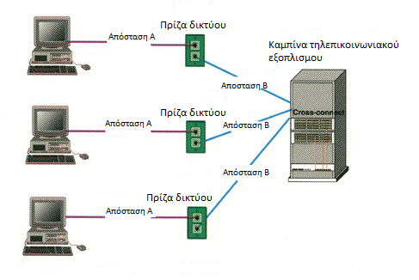

Απαντήστε στο γραπτό σας στις παρακάτω ερωτήσεις

Α. Σύμφωνα με το πρότυπο ΕΙΑ/ΤΙΑ 568C ποιος είναι ο ελάχιστος αριθμός τηλεπικοινωνιακών παροχών σε κάθε θέση εργασίας;

Β. Σύμφωνα με το πρότυπο ΕΙΑ/ΤΙΑ 568C πόσο είναι το μέγιστο μήκος της Απόστασης Α

Γ. Σύμφωνα με το πρότυπο ΕΙΑ/ΤΙΑ 568C πόσο είναι το μέγιστο μήκος της Απόστασης Β

**Μονάδες 6**

**ΘΕΜΑ 4** (**22354**)

Σε ένα κτίριο 4 ορόφων με 10 γραφεία στον κάθε όροφο, πρόκειται να εγκατασταθεί δίκτυο δομημένης καλωδίωσης. Στο κτίριο δεν υπάρχει καμία υποδομή ούτε για τηλέφωνο ούτε για δεδομένα. Στο υπόγειο του κτιρίου υπάρχει ο κατανεμητής του παρόχου τηλεφωνίας. Επίσης στον 2ο και στον 4ο όροφο υπάρχουν δωμάτια τα οποία μπορούν να χρησιμοποιηθούν για Δωμάτιο/καμπίνα τηλεπικοινωνιών.

**4.1**

Α. Περιγράψτε την δομημένη καλωδίωση που θα εγκατασταθεί στο κτίριο.

**Μονάδες 9**

Β.Τι ενεργό εξοπλισμό θα χρησιμοποιήσετε; Αιτιολογήστε την απάντηση σας.

**Μονάδες 8**

**ΘΕΜΑ 4 (21961)**

Ένα ΕΠΑΛ αναπτύσσεται σε τρεις (3) ορόφους και περιλαμβάνει: Ένα Σχολικό Εργαστήριο Πληροφορικής με κλιματισμό. Σε κάθε όροφο υπάρχουν οκτώ (8) αίθουσες. Σε κάθε αίθουσα υπάρχουν δώδεκα (12) θέσεις εργασίας. Υποθέτοντας ότι όλες οι θέσεις εργασίας του ορόφου έχουν ένα σημείο συγκέντρωσης να προσδιορίσετε:

**4.1.** Τα στοιχεία του εξοπλισμού (παθητικού και ενεργητικού) που απαιτούνται (χωρίς τα κανάλια και τα καλώδια) για την υλοποίηση δομημένης καλωδίωσης σε όλο το σχολείο. {Να υποθέσετε ότι σε κάθε καμπίνα τηλεπικοινωνιών ορόφου χρησιμοποιούνται πέντε (5) πανομοιότυπα switch -24 p}.

**Μονάδες 15**

**4.2.** Με βάση τον παρακάτω πίνακα τιμών ανά μονάδα υλικού, να κάνετε ενδεικτικό υπολογισμό του κόστους εγκατάστασης δομημένης καλωδίωσης στο σχολείο (χωρίς να συμπεριληφθούν καλωδιώσεις, εγκατάσταση, πιστοποίηση).

|  |
| --- |
| 1. Εγκατάσταση Εισόδου 300.00 € |
| 1. Κεντρικό Ικρίωμα (Rack) (12 u) 100.00 € |
| 1. Κεντρικός Κατανεμητής Καλωδίων (PatchPanel) 70.00 € |
| 1. Κεντρικός Μεταγωγέας (Switch) Gbit Ethernet (16 p) 55.00 € |
| 1. Καμπίνα Τηλεπικοινωνιών, όπως το κεντρικό ικρίωμα |
| 1. Κατανεμητής (PatchPanel)Ορόφου, όπως ο κεντρικός |
| 1. Μεταγωγέας (Switch) Ορόφου, όπως ο κεντρικός |
| 1. Ικρίωμα (Rack) Αιθούσης (22 u) 200.00 € |
| 1. Τοπικός Κατανεμητής (PatchPanel) 70.00 € |
| 1. Μεταγωγέας (Switch) Αιθούσης (24 p) 95.00 € |
| 1. Πρίζες Δικτύου 9.00 € |

**Μονάδες 10**